Entrenamiento

Sin nada luz blanca

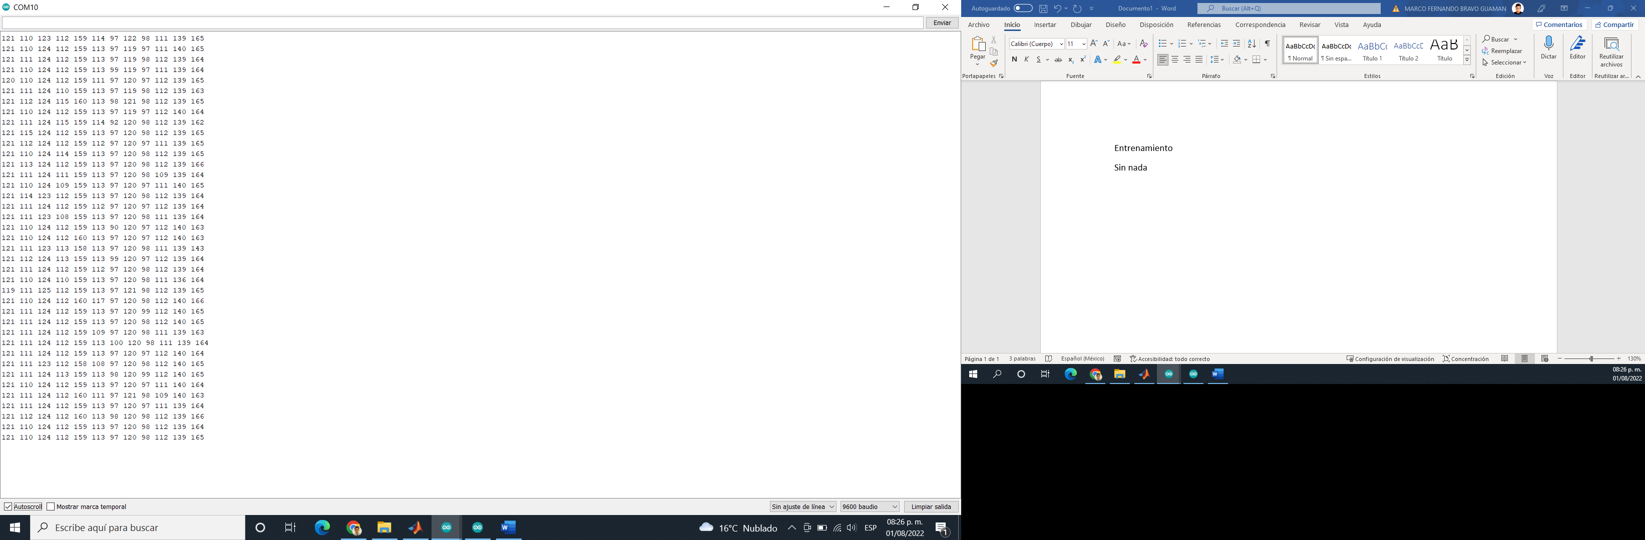

121 111 124 112 159 113 97 120 98 111 140 165

121 110 124 112 159 113 98 120 98 112 139 165

121 111 124 112 158 113 97 120 97 111 140 165

121 111 124 111 159 113 97 120 98 111 140 165

121 107 124 112 159 114 98 120 98 112 139 165

121 111 124 112 159 113 97 120 98 111 139 165

121 111 124 112 159 114 97 120 97 112 143 165

121 111 124 112 159 113 97 120 94 112 139 165

121 110 124 112 159 113 98 121 98 112 140 166

119 111 124 112 160 112 97 120 98 112 139 165

121 111 124 111 161 113 97 120 98 111 139 163

121 111 124 112 159 113 97 120 98 111 142 162

121 111 124 112 153 113 97 116 99 111 140 165

Luz negra

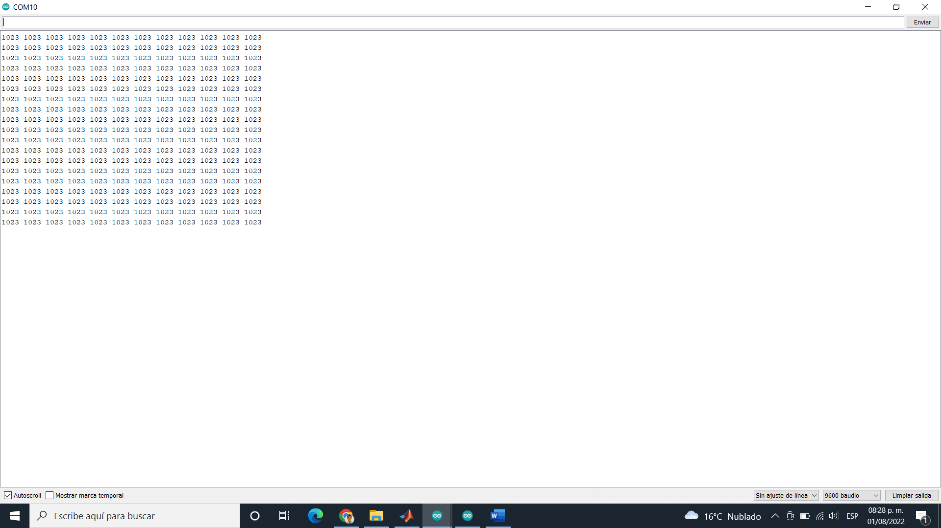

1023 1023 1023 1023 1023 1023 1023 1023 1023 1023 1023 1023

1023 1023 1023 1023 1023 1023 1023 1023 1023 1023 1023 1023

1023 1023 1023 1023 1023 1023 1023 1023 1023 1023 1023 1023

1023 1023 1023 1023 1023 1023 1023 1023 1023 1023 1023 1023

1023 1023 1023 1023 1023 1023 1023 1023 1023 1023 1023 1023

1023 1023 1023 1023 1023 1023 1023 1023 1023 1023 1023 1023

1023 1023 1023 1023 1023 1023 1023 1023 1023 1023 1023 1023

1023 1023 1023 1023 1023 1023 1023 1023 1023 1023 1023 1023

1023 1023 1023 1023 1023 1023 1023 1023 1023 1023 1023 1023

1023 1023 1023 1023 1023 1023 1023 1023 1023 1023 1023 1023

1023 1023 1023 1023 1023 1023 1023 1023 1023 1023 1023 1023

1023 1023 1023 1023 1023 1023 1023 1023 1023 1023 1023 1023

1023 1023 1023 1023 1023 1023 1023 1023 1023 1023 1023 1023

Cuadrado medio

149 369 384 120 191 790 697 131 117 472 533 187

Cuadrado superior izquierda

122 208 802 776 158 388 677 786 97 114 146 176

Cuadrado superior derecha

121 113 129 115 158 242 729 817 98 197 979 1023

Cuadrado inferior izquierda

905 953 371 109 830 700 222 117 98 112 135 160

Cuadrado inferior derecha

901 943 370 110 823 697 224 118 99 113 137 162

Cuadrado tipo rombo

121 422 423 112 374 823 702 274 98 451 404 166

Circulo medio

136 462 439 113 341 866 753 228 118 569 602 169

Circulo superior izquierda

120 435 872 682 156 427 719 619 96 111 181 169

Circulo superior derecha

119 111 237 113 157 445 800 624 98 449 1009 917

Circulo inferior izquierda

497 964 539 113 596 850 381 119 100 284 142 165

Circulo inferior derecha

124 285 128 111 567 846 403 121 647 923 561 168

Triangulo medio

120 290 125 109 158 602 410 126 97 295 141 166

Triangulo superior izquierda

119 186 591 281 155 165 124 121 96 112 138 165

Triangulo superior derecha

119 109 123 110 157 217 333 124 96 187 651 372

Triangulo inferior izquierda

557 375 127 112 589 117 96 119 98 110 137 164

Triangulo inferior derecha

121 109 123 110 478 119 97 120 430 372 157 166

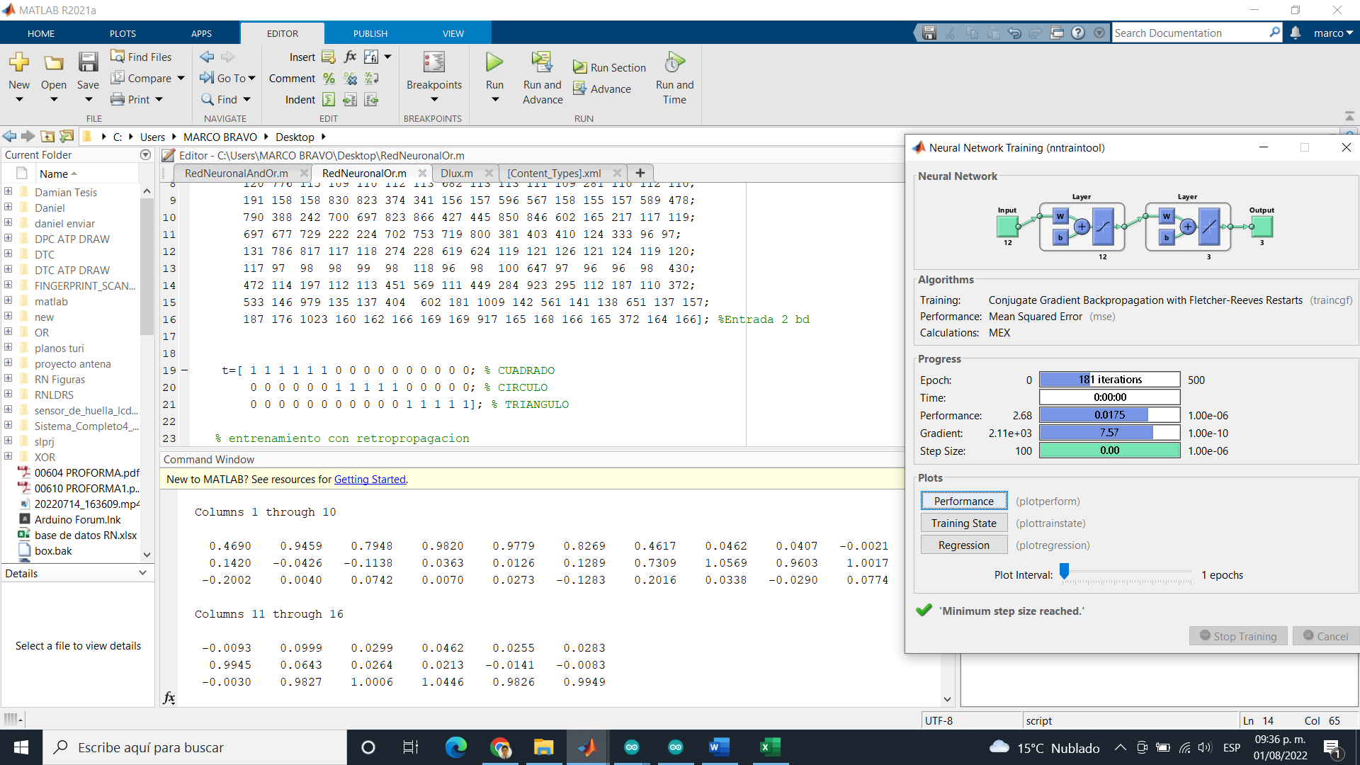

a =

Columns 1 through 10

0.4690 0.9459 0.7948 0.9820 0.9779 0.8269 0.4617 0.0462 0.0407 -0.0021

0.1420 -0.0426 -0.1138 0.0363 0.0126 0.1289 0.7309 1.0569 0.9603 1.0017

-0.2002 0.0040 0.0742 0.0070 0.0273 -0.1283 0.2016 0.0338 -0.0290 0.0774

Columns 11 through 16

-0.0093 0.0999 0.0299 0.0462 0.0255 0.0283

0.9945 0.0643 0.0264 0.0213 -0.0141 -0.0083

-0.0030 0.9827 1.0006 1.0446 0.9826 0.9949

pesos1 =

Columns 1 through 10

0.0003 0.0005 0.0018 0.0008 -0.0008 -0.0014 -0.0023 0.0020 0.0033 -0.0006

0.0025 0.0013 0.0032 -0.0033 -0.0014 -0.0008 -0.0001 -0.0039 0.0022 0.0003

-0.0024 0.0025 0.0035 0.0036 0.0006 -0.0008 -0.0007 -0.0009 0.0013 0.0007

-0.0015 0.0015 -0.0014 0.0064 -0.0020 0.0011 -0.0045 -0.0030 0.0045 0.0038

-0.0001 0.0019 0.0012 0.0006 -0.0004 -0.0028 0.0029 -0.0029 -0.0023 0.0046

-0.0010 -0.0005 -0.0012 0.0017 -0.0003 -0.0029 -0.0010 -0.0014 -0.0006 0.0011

0.0015 -0.0049 0.0038 -0.0033 0.0017 0.0027 0.0014 -0.0010 -0.0050 -0.0009

-0.0075 -0.0067 0.0027 -0.0068 -0.0025 0.0021 0.0034 0.0025 0.0072 -0.0055

0.0045 0.0016 0.0000 -0.0026 0.0028 -0.0016 -0.0009 -0.0007 -0.0006 -0.0025

0.0005 0.0016 0.0036 0.0018 0.0029 -0.0002 0.0036 0.0004 0.0003 0.0037

0.0013 0.0001 0.0012 0.0002 -0.0003 0.0002 0.0006 -0.0024 0.0016 -0.0007

-0.0025 -0.0027 -0.0018 -0.0050 -0.0021 -0.0029 -0.0002 0.0035 -0.0057 0.0002

Columns 11 through 12

0.0001 -0.0003

0.0044 -0.0038

0.0007 -0.0006

0.0021 -0.0005

0.0016 -0.0016

-0.0011 0.0007

0.0049 -0.0006

-0.0005 -0.0044

-0.0009 -0.0015

0.0023 0.0019

-0.0010 0.0010

-0.0015 0.0029

bias1 =

-4.3898

-1.6034

-4.2599

-0.0802

-0.4693

-2.2345

-1.1653

2.5014

-2.1101

-1.4202

-3.5385

0.5888

peso2 =

Columns 1 through 10

-0.1396 0.5684 -0.2203 -0.8993 -0.9686 0.3379 0.1434 0.1993 -0.6952 0.6646

0.3874 0.4109 0.1817 -0.5427 0.7274 0.0004 -0.7556 -0.8880 -0.9608 0.2348

0.8903 -0.7815 -0.0814 0.6685 -0.8437 -0.5642 0.3424 -0.8870 -0.1298 0.0404

Columns 11 through 12

0.7276 -0.7840

-0.8047 0.0340

0.8159 -0.7139

bias2 =

0.1189

-0.9908

0.5335